«Готовность к школьному обучению»

Начало школьного обучения –очень важный этап на жизненномпути каждого ребенка. Несмотря на то, что данным вопросом педагоги занимаются уже достаточно давно, все равно у родителей возникают вопросы: «В каком возрасте лучше начать систематическое школьное обучение:в шесть или в семь лет? Справится ли ребенок со школьной нагрузкой,сможет ли хорошо учиться? Как подготовить ребенка к школе?»
Эти вопросы,безусловнобеспокоят родителей будущихпервоклассников и этопонятно, ведь оттого, насколько успешным будет начало школьного обучения, зависитуспеваемость ученика в последующие годы, его отношениек школе, учению и в конечном счете благополучие в его школьнойи взрослой жизни.
Что же такое готовность к школе?
Готовность к школе –это необходимый и достаточный уровень психического развития ребенка для освоения школьной программы в условиях обучения в группе сверстников.
Выделяют несколько видов готовности:
1.Физическая готовность – готовность, которая определяется уровнем развития основных функциональных систем организма ребенка и состоянием его здоровья.
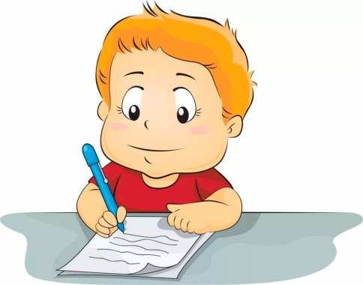
Практика обучения в 1 классе показывает, что наибольшие трудности у первоклассников в период обучения возникают при выполнении графических упражнений, поскольку мелкие мышцы кистей рук, обеспечивающие точныеи тонкокоординированные движения при письме, развиты еще недостаточно. Именно поэтому первоклассникам так трудно писать, и привыполнении графических упражнений они быстро устают.
Для развития мелкой моторики рук используются следующие приемы и упражнения:
- массаж кистей рук;
- пальчиковая гимнастика и пальчиковые игры;
- лепка из глины;
- выполнение движений с мелкими предметами (мозаика, конструктор, нанизывание бусинок, завязывание веревочек, застегивание пуговиц, вырезание ножницами);
- выполнение «закручивающих» движений (закручивание гаек в конструкторе);
- игра театр теней;
- специальные упражнения для подготовки руки к письму (например, на столе лежит десять - пятнадцать карандашей или счетныхпалочек.Одной рукой надо собрать их в кулак, беря по однойштуке, затем также по одной положить на стол выполнять, непомогая второй рукой).
2.Специальная готовностьопределяется наличием у ребенка специальных знаний, умений и навыков, которые необходимы для изучения школьных предметов.
Что необходимо знать и уметь ребенку, поступающему в школу?
(по Венгеру Л.А):
1. Свое имя, отчество и фамилию.
2. Свой возраст (желательно дату рождения).
3. Свой домашний адрес.
4. Свой город (село) и его главные достопримечательности.
5. Страну, в которой живет.
6. Фамилию, имя, отчество родителей, их профессию.
7. Времена года (последовательность, месяцы, основные приметы каждого времени года, загадки и стихи о временах года).
8. Домашних животных и их детенышей.
9. Диких животных наших лесов, жарких стран, Севера, их повадки, детенышей. 10.Транспорт наземный, водный, воздушный.
11.Различать одежду, обувь и головные уборы; зимующих и перелетных птиц; овощи, фрукты и ягоды.
12.Знать и уметь рассказывать русские народные сказки.
13.Знать великих русских поэтов и писателей: А.С. Пушкина, Л.Н. Толстого, С.А. Есенина, Ф.И. Тютчева и др. и некоторые их произведения для детей. 14.Различать и правильно называть плоскостные геометрические фигуры: круг, квадрат, прямоугольник, треугольник, овал.
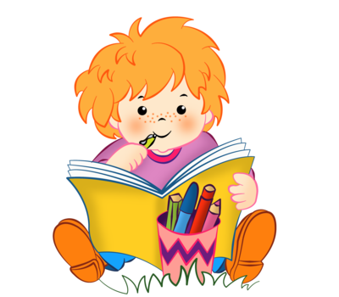
15.Свободно ориентироваться в пространстве и на листе бумаги (правая-левая сторона, верх- низ и т.д.).
16.Уметь полно и последовательно пересказать прослушанный или прочитанный рассказ, составить (придумать) рассказ по картинке.
17.Запомнить и назвать 6-10 предметов, картинок, слов.
18.Различать гласные и согласные звуки.
19.Разделять слова на слоги с помощью хлопков, шагов, по количеству гласных звуков.
20.Определять количество и последовательность звуков в словах типа "мак", "дом", "суп", "дубы", "сани", "зубы", "осы".
21.Хорошо владеть ножницами (резать полоски, квадраты, круги, прямоугольники, треугольники, овалы, вырезать по контуру предмет).
22.Владеть карандашом: без линейки проводить вертикальные и горизонтальные пинии, рисовать геометрические фигуры, животных, людей, различные предметы с опорой на геометрические формы, аккуратно закрашивать, штриховать карандашом, не выходя за контуры предметов.
23.Свободно считать от 1 до 10 и обратно, выполнять счетные операции в пределах 10.
24.Уметь внимательно, не отвлекаясь, слушать (30 - 35 минут).
25.Сохранять стройную, хорошую осанку, особенно в положении сидя
Также необходимо иметь навыки учебной работы:
- посадка за партой;
- способ удерживания ручки, карандаша;
- ориентация на странице в тетради, книге (например, где расположеныправая, левая, верхняя и нижняя стороны листа и его середина; могнайти нужную строчку, провести линию в нужном направлении назаданное количество клеточек; имел представление о том, что начинатьписать надо слева в верхней части листа, а не посередине, какэто делает большинство дошкольников).
Для развития данного вида готовности очень важно расширять кругозор дошкольников: читайте больше книг, посещайте новые места, наблюдайте вместе за окружающим миром, не уставайте отвечать на 1000 вопросов дошкольников.
3.Психологическая готовность- комплексная характеристика ребенка, при которой раскрываются уровни развития психологических качеств, являющихся наиболее важными предпосылками для нормального включения в новую социальную среду и для формирования учебной деятельности.Она включает в себя несколько подвидов:
- интеллектуальная готовностьзаключается в уровне развития мыслительных процессов дошкольников: способность обобщать, сравнивать объекты, классифицировать их, выделять существенные признаки, делать выводы. У ребенка должна быть определенная широта представлений, в том числе образных и пространственных, соответствующее речевое развитие, познавательная активность.
Для развития интеллектуальной готовности подойдут различные игры на развитие памяти, внимания, мышления и других познавательных процессов.
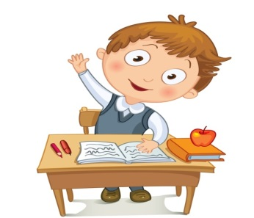
- эмоционально-волевая готовность- это умение ребенка управлять своим поведением, организовывать свою работу. Сюда входит умение самостоятельно выполнять последовательность действий, воспроизведение наглядных образцов, действие по устной инструкции взрослого, подчинение свои действия правилу.
Как развивать волю будущего школьника?
1. Полезно, если ребенок заранее привыкнет к смене деятельности, например, спокойная работа за столом будет чередоваться с подвижными играми (особенно важно это для возбудимых, подвижных детей). Так им будет легче сдерживать свой порыв встать и побегать посреди занятия, ведь они будут знать, что для этого есть специальное время.
2. Объемные задания пугают ребенка, подавляют его, поэтому он часто теряет уверенность в себе, сомневается в возможности достижения положительного результата. Именно поэтому лучше, давая ребенку объемное задание, членить его на численно и содержательно обозримые этапы с промежуточным контролем и напоминанием о способах действия и конечной цели. Это повышает общую целенаправленность действий, формирует умение самостоятельно и последовательно контролировать себя.
3. Неудача в достижении цели может лишить ребенка стимула; если же ему сопутствует успех, то он стремится довести работу до конца, преодолевая возникающие трудности, именно поэтому важно очень осторожно указывать ребенку на неудачи и ошибки.
4. Волевые качества поможет развить играпо правилам (от примитивных «ходилок» с кубиком до шахмат, домино и пр.). Ведь именно такие игры учат спокойно дожидаться своего хода, с достоинством проигрывать, выстраивать свою стратегию и при этом учитывать постоянно меняющиеся обстоятельства и др.Также может быть сюжетно-ролевая игра, например, в «Школу», где Вы, взяв на себя роль учителя, будете давать несложные, но скучные на первый взгляд задания, например, рисование палочек или крючочков в тетради, обвести трафареты, посчитать в прямом и обратном порядке, решить задачку и т.д. В игре дети лучше всего включают свои волевые процессы.
5. Несложные задания, которые ребёнок будет выполнять по инструкции. Например, взять карандаш или фломастер определённого цвета, открыть книгу на нужной странице, отступить от края страницы три клеточки вниз и пять клеточек справа и т.д.
6. Дидактические игры с чёткими правилами и чёткой инструкцией, конструирование по образцу и по схеме, пересказ сказок или рассказов по схематическому плану и пр.
7. «Следуй инструкции» -очень полезное упражнение для развития умения слушать инструкции и следовать ей. В игре принимают участие 2 человека. Один из участников игры строит что-нибудь за ширмой из строительного материала, а затем даёт указания второму участнику, который, не видя постройки, должен сделать точно такую же. Конечно, сначала роль инструктора Вы должны взять на себя и своим примером научить ребёнка правильно давать инструкции. Например: «Возьми синий кубик и красный кирпичик. Будем строить домик. Кладу рядом два кирпичика на широкую сторону, затем, на них ставлю по 2 кубика… и т.д.». После этого участники игры меняются ролями. Здесь Вы тоже будете обучать ребёнка задавать уточняющие вопросы: «На какую сторону ставить кирпичик? На каком расстоянии?».
- личностная готовностьпредполагает принятие ребенком нового социального положения школьника.
В данном виде готовности родителям очень важно обратить внимание на развитие школьной мотивации к обучению.
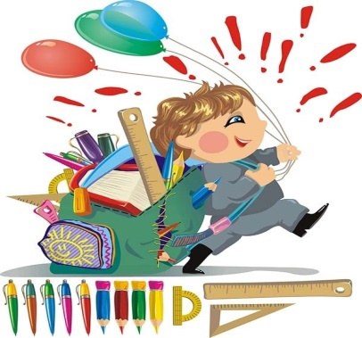
Большинство родителей почти сразу ответят, что их дети хотят в школу и, следовательно, мотивационная готовность у них есть. Однако это не совсем так. Прежде всего, желание ПОЙТИ в школу и желание УЧИТЬСЯ существенно отличаются друг от друга. Ребенок может хотеть в школу потому, что все его сверстники туда пойдут, потому, что к школе он получит новый красивый ранец, пенал и другие подарки. Кроме того, все новое привлекает детей, а в школе практически все - и классы, и учитель, и занятия являются новыми. Однако это еще не значит, что дети осознали важность учебы и готовы прилежно трудиться. Просто они поняли, что статусное место школьника гораздо важнее и почетнее, чем дошкольника, который ходит в детский сад или сидит дома с мамой. Конечно, такая позиция формируется почти у всех детей к 7 годам, однако если ребенок часто слышит в доме разговоры о том, что в школе неинтересно, что это только трата времени и сил, если он видит, что отношение к нему и к его занятиям в семье не меняется от того, что он идет в школу, то такая позиция может и не сформироваться вообще. Важно также рассказывать детям о том, что именно значит быть школьником, почему он становится более взрослым, поступив в школу, и какие обязанности он там будет выполнять. На доступных примерах уже пятилетним детям можно показать важность уроков, оценок, школьного распорядка. Все это способствует формированию у ребенка «внутренней позиции школьника».
4. Социальная готовностьпредставляет собой готовность ребенка к новым формам общения,новому отношению к окружающему миру и самому себе, обусловленнымситуацией школьного обучения.
Школьная жизнь – это постоянное общение. Ребенок должен быть готов к тому, что не сможет больше следовать только своим желаниям и импульсам, независимо от того, мешает ли он своим поведением другим детям или учителю. От отношений в классном коллективе во многом зависит, насколько ребенок сможет успешно воспринимать и перерабатывать учебный опыт, т.е. извлекать из него пользу для своего развития.
Представим себе это более конкретно. Если каждый, кто хочет что-то сказать или задать вопрос, будет в ту же минуту говорить или спрашивать, возникает хаос, и никто никого не сможет слушать. Для нормально продуктивной работы важно, чтобы дети слушали друг друга, давали бы собеседнику договорить до конца. Поэтомуспособность воздержаться от собственных импульсов и выслушивать других- это важный компонент социальной компетентности.
Важно, чтобы ребенок мог чувствовать себя членом группы, в случае школьного обучения - класса. Учитель не может обращаться к каждому ребенку в отдельности, но обращается ко всему классу. В этом случае важно, чтобы каждый ребенок понимал и чувствовал, что учитель обращается лично к нему. Поэтомучувствовать себя членом группы -это еще одно важное свойство социальной компетентности.
Дети разные, с разными интересами, импульсами, желаниями и т.д. Эти интересы, импульсы и желания должны реализовываться сообразно ситуации и не в ущерб другим. Для того, чтобы разнородная группа смогла успешно функционировать, создаются различные правила общей жизни. Поэтомук социальной готовности к школе относится способность ребенка понимать смысл правил поведения и обхождения людей друг с другом и готовность следовать этим правилам.
К жизни любой социальной группы относятся конфликты. Жизнь класса не представляет здесь исключения. Дело не в том, появляются ли конфликты или нет, а в том, как они решаются. Важно научить детей другим, конструктивным моделям разрешения конфликтных ситуаций: говорить друг с другом, вместе искать разрешения конфликтов, привлекать третьих лиц и т.д.Способность конструктивно решать конфликты и социально приемлемо вести себя в спорных ситуациях является важной частью социальной готовности ребенка к школе.
Если ребенок не знает правил коммуникации со сверстниками, мало общается со сверстниками, то даже самый развитый ребенок может оказаться изгоем в классе и поэтому задача социального развития -формирование коммуникативных навыков и этических ценностей в игровой, учебной деятельности, в повседневных ситуациях.
Если этого нет, то первоклассник может столкнуться, во-первых, с отторжением сверстниками, во-вторых, с непониманием ситуации общения с учителем. Уже первый школьный день может закончиться жалобой на то, что учитель его не любит, не обращает на него внимания, - а работать иначе он не может. Так у пишущего, читающего, но социально не адаптированного ни к группе, ни к взаимодействию, ни к чужому взрослому ребенка начинаются проблемы. Причем одна проблема в школе не проходит бесследно - одна всегда тянет за собой другую.
Для того, чтобы ребенок ощущал себя в школе комфортно во взаимоотношениях с окружающими людьми, очень важно развивать доверие и уверенность ребенка в себе. Социально уверенный ребенок верит в то, что он будет действовать успешно и правильно, добьется положительного результата при решении трудных задач. Если ребенок доверяет себе, то в его действиях проявляется уверенность как стремление к достижению положительного результата.
Что нужно делать родителям для развития коммуникативных навыков дошкольников?
1.Подавайте позитивный пример. Если родители разговаривают друг с другом при ребенке, а не занимаются каждый своим делом, малыш будет активно брать пример с мамы и папы.
2.Разговаривайте с ребенком. Даже недавно родившиеся дети реагируют на обращенную к ним речь. Родителям следует обращаться к ребенку, комментировать свои действия, читать вслух сказки. Очень важно обсуждать с ним впечатления, полученные за день, задавать вопросы, требующие развернутого ответа, и т.д.
3.Читайте ребенку сказки с последующим обсуждением мотивов поведения персонажей. Задавайте как можно больше вопросов: «Почему герой повел себя определенным образом?», «Почему герою не удалось добиться цели?», «Что бы ты делал на месте персонажа?» и т.д.
4.Поощряйте общение ребенка со сверстниками. Развивающие группы, игровые площадки способствуют быстрому развитию коммуникативных навыков. Изоляция же малыша может стать причиной серьезных проблем с адаптацией в коллективе в будущем.
5.Мягко объясняйте, что некоторые формы коммуникативного поведения социально недопустимы.
6. Коммуникативное развитие у дошкольников осуществляется в процессе игры: ребенок учится понимать глубинные мотивы поведения и осваивает базовые навыки человеческой коммуникации.
Поэтому очень важно организовать различные виды игр, это могут быть:
- игры-драматизации - театрализованные представления или домашние мини-спектакли дома;
- ролевые игры, в которых ребенок учиться оценивать свои поступки, вести себя в соответствии с выбранной ролью (например, учитель, ученик и т.д.);
- игры по правилам учат детей взаимодействовать друг с другом, соблюдая всевозможные условия:игровые правила, очередность хода и т.д.;
- пластические этюды,направленные на развитие мимики, жестов ребенка, способности распознавания эмоций и чувств человека (например, игра "Тренируем эмоции".
Попросите ребенка нахмуриться - как: - осенняя туча, - рассерженный человек, - злая волшебница. Улыбнуться, как: - кот на солнце, - само солнце, - как Буратино, - как хитрая лиса, - как радостный ребенок, - как будто ты увидел чудо).
Таким образом, несформированность одного из компонентов школьной готовности может привести к затруднениям в адаптации к школе: в учебной и социально-психологической сфере.Для того, чтобы избежать многих этих проблем, необходимо задолго до поступления в школу подготовить ребёнка к предстоящим в их жизни изменениям.
Желаем Вам удачи в подготовке к школьному обучению, пусть школьные годы станут для ребенка одним из счастливых в его жизни!





